Let op: babbeltrucs actief in Goes!

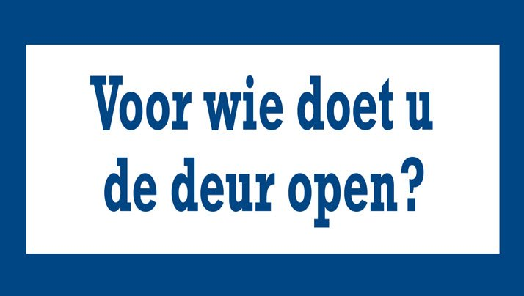
Oplichters komen vaak betrouwbaar over. Ze bellen bij
u aan, spreken u op straat aan of bellen u op. Zogenaamd
namens de bank, de thuiszorg of zelfs om een toiletbezoek
voor hun kind. Eenmaal binnen worden op die manier elk
jaar vele mensen van hun bezittingen beroofd. Onlangs is
een bewoner in Goes-West ook slachtoffer geworden van
een babbeltruc doordat criminelen zich voordeden als een
medewerker van Allevo.

Hoe kunt u babbeltrucs herkennen & wat moet u doen?

- Doe niet zomaar de deur open voor een onbekende. Of gebruik bijvoorbeeld een kierstandhouder om de deur op een kier te kunnen zetten;
- Laat nooit een onbekende binnen en sluit de deur als u binnen iets gaat halen;
- Pin nooit zomaar aan de deur als u niet zelf iets hebt besteld waarvan u weet dat u het moet afrekenen;
- Geef uw pinpas nooit uit handen. Ook niet als iemand u op die manier aanbiedt om te helpen bij het pinnen. Pin ook niet wanneer iemand anders de betaalautomaat wil vasthouden. Op die manier kan iemand mogelijk meekijken met uw pincode.
- Allevo komt alleen op afspraak bij u langs en in uniform. Dit geldt ook voor veel andere (thuiszorg)organisaties. Twijfelt u over de echtheid van een hulpverlener? Vraag de hulpverlener buiten te wachten, doe de deur dicht en bel eerst de organisatie op met het officiële telefoonnummer zoals u dat vindt in het telefoonboek/internet.

Bent u toch slachtoffer geworden?
- Meld het direct bij uw bank en laat uw pinpas blokkeren;
- Doe altijd aangifte bij de politie;
- Is de oplichter nog in de buurt? Bel direct 112
- Verder praten? Bel Susannah Koppejan, ouderenwerker bij SMWO: 06-57812380
Voor meer informatie en tips, bezoek de website www.maakhetzetniettemakkelijk.nl.

